ГБСКОУ школа № 663 Московского района
г.Санкт-Петербурга

Конспект внеклассного мероприятия
в 5 классе
«Из истории домов моды»

подготовила
учитель технологии
Арасланова Люция Равильевна

г. Санкт-Петербург
2014
Конспект внеклассного мероприятия для девочек 5 класс
«Из истории домов моды»
Цель: познакомить учащихся со стилями домов высокой моды и фирм выпускающих коллекции прет-а-порте, выявить связь творческих концепций крупнейших модельеров с развитием дизайна и современного искусства, появлением новых технологий.
Оборудование:
Ход занятия:
Ӏ. Организационный момент
- Здравствуйте, милые девочки! Сегодня мы с вами познакомимся с историей крупнейших домов моды со всего мира. А потом мы проведем викторину.
ӀӀ. Рассказ учителя

«New Look» Кристиана Диора

12 февраля 1947 года в особняке на авеню Монтень в Париже была показана первая и самая нашумевшая коллекция Кристиана Диора, названная им New Look («Новый взгляд, облик, образ»). Этот день изменил моду, так родился новый образ послевоенной эпохи. К.Диор создавал образы идеальных женщин с тонкими талиями, покатыми плечами и пышными юбками. Огромное значение приобрел силуэт. Диор говорил, что современная мода – это в первую очередь основная линия: силуэт должен быть единым целым, от шляпы до туфель.

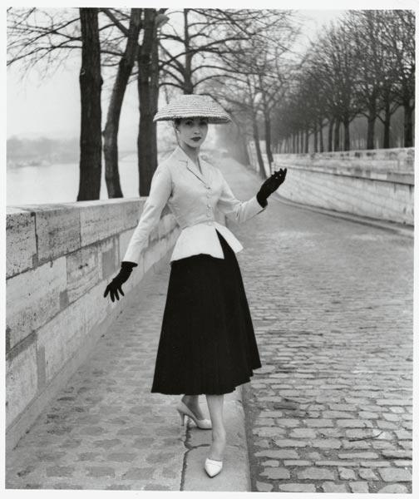 Коллекция 1947 г. Костюм «Бар».
Олицетворение стиля “New-look”

Фотография из журнала Vogue, 1954 год

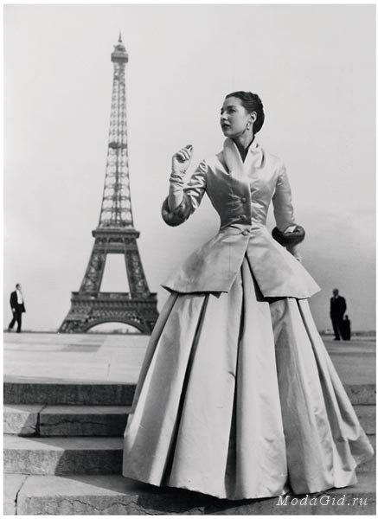

Стиль Джанни Версаче

В 1980-е гг.его марка заняла прочные позиции на мировом рынке благодаря роскошному стилю. Версаче любил яркие цвета, блестящие ткани, вышивки стразами. Он объединял разные стили и тенденции, обладая искусством всегда оставаться современным. В его моделях соединилось влияние многовековой итальянской культуры, американской поп-культуры и атмосферы диско-клуба и рок-концерта.

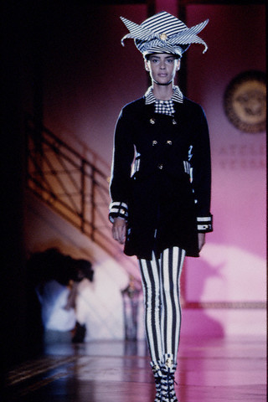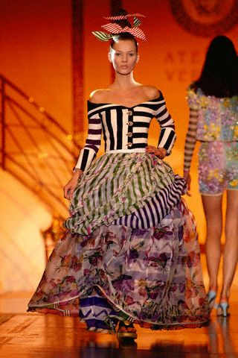Показ коллекции Версаче 1993г.

Стиль Вивьен Вествуд

С 1981 В.Вествуд создает коллекцию одежды под своим именем, участвуя в лондонских неделях прет-а-порте. Она демонстрировала коллекции-пародии на модную одежду: швы наружу, прорехи и распущенные петли, шляпы из мешковины, украшенные петлями. В 90-е гг она обратилась к исторической теме – пышные короткие юбки, корсажи с покатыми плечами и тонкими талиями.

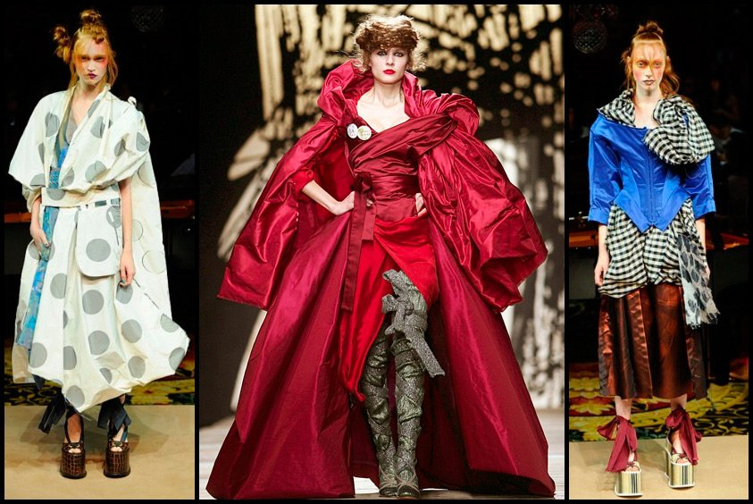
Показ коллекции Вивьен Вествуд

ӀII. Викторина.
- Назовите модельера, у которого главное – силуэт (Диор)
- Какой из трех стилей британский? (Вествуд)
- Роскошный стиль (Версаче)
- Итальянский стиль (Версаче)
- Кто использовал исторический стиль? (Вествуд)
- В каком стиле можно пойти на дискотеку и рок-концерт (Версаче, Вествуд)
- Стиль послевоенной эпохи (Диор)
- Кто использовал яркие цвета, блестящие ткани, вышивки стразами. (Версаче)
- Определи по фото. (Костюм «Бар»)
- Определи по фото. (Вествуд)
IV. Подведение итогов.
- Сегодня мы с вами узнали много полезной информации о стилях моды, о крупнейших модельерах 20 века. До свидания!

Список использованной литературы
- Ермилова Д.Ю. История домов моды: Учеб.пособие для высш.учеб.заведений. – Изд.центр «Академия»,2004.
Интернет-источники

5 легендарных модных открытий Кристиана Диора http://7days.ru/fashion/trends/5-legendarnykh-modnykh-otkrytiy-kristiana-diora.htm#ixzz3KAE7Pykh
- История модного дома Диор http://modagid.ru/articles/986

Источники иллюстраций

Коллекция 1947 г. Костюм «Бар».
Олицетворение стиля “New-look” http://www.3strochki.ru/moda_i_style/names/christian_dior

Фотография из журнала Vogue, 1954 год http://modagid.ru/articles/986

Показ коллекции Версаче 1993г. http://wiki.wildberries.ru/brands/versace
- Показ коллекции Вивьен Вествуд http://mylitta.ru/475-vivienne-westwood.html

